DEZVOLTAREA UNUI SISTEM DE CONTROL DE ZBOR ȘI CAPTURĂ DE IMAGINI AERIENE PENTRU DRONE

Candidat: Norbert KONDORA
Coordonator științific: Dr. Habil. Ing. Mihai V. MICEA

Sesiunea: Septembrie 2026

REZUMAT

Lucrarea de față descrie proiectarea, implementarea unui sistem de control de zbor pentru o dronă construită integral de la zero, precum și al unui subsistem dedicat capturii și salvării de imagini aeriene. Arhitectura hardware a sistemului este împărțită pe două plăci de dezvoltare ESP32-S3 astfel: un controler de zbor, responsabil pentru stabilizarea dronei și un modul de telemetrie care asigură interfața de control utilizată de pilot, printr-o pagina web disponibilă prin Wi-Fi, precum și achiziția, procesarea și salvarea pe un card de memorie a imaginilor capturate cu modulul cameră compatibil. Comunicarea între cele două plăci se realizează printr-un protocol serial simplu iar structura mesajelor este implementată într-un modul software partajat între cele două proiecte ESP-IDF corespunzătoare pentru fiecare dintre cele două module de dezvoltare.
Cuprins
1 Introducere 4
1.1 Contextul temei alese 4
1.2 Motivația și scopul proiectului 4
1.3 Soluția propusă 4
1.4 Contribuția autorului 5
2 Soluții similare 6
2.1 Sisteme de pilotare automată de uz profesional 6
2.2 Firmware pentru drone de mici dimensiuni 6
2.3 Soluții bazate pe microcontrolere ESP32 7
3 Fundamente teoretice 8
3.1 Principiul de zbor al unei drone cu patru motoare 8

Introducere

Contextul temei alese
Dronele au devenit în ultimii ani instrumente obișnuite într-o multitudine de domenii: cartografiere, inspectia cladirilor și a instalatiilor industriale, agricultură, filmare și fotografiere aeriană. Majoritatea acestor aplicații se bazează insa pe un lucru pe care îl luăm ca atare anume, semnalul GPS folosit pentru pozitionarea dronei.
În interiorul cladirilor, în apropierea structurilor metalice sau în spatii închise, nu ne putem baza pe acest semnal deoarece este imprecis în conditiile de mentionate mai sus. Zborul în astfel de condiții rămâne o problemă distinctă și dificilă, care presupune alte metode pentru determinarea și mentinerea pozitiei.[1] Dronele de dimensiuni mici, capabile sa zboare în spații inchise, formeaza astfel o categorie aparte, cu cerințe proprii atât la nivel hardware, cat și la nivel software.

Motivația și scopul proiectului
Motivația acestei lucrări a pornit din dorința de a înțelege, cât mai profund, cum funcționează un sistem care menține echilibrul și poziția unei drone și de a parcurge personal tot procesul de dezvoltare.
La aceasta se adaugă un obiectiv concret: capturarea de imagini aeriene destinate reconstrucției tridimensionale a unui obiect sau a unei încăperi. Această utilizare impune cerinte diferite de cele ale unei drone obișnuite cu capabilitati de fotografiere/filmare. Imaginile trebuie realizate în coditii de iluminare cat mai constante intre cadrele obtinute, altfel programele de reconstructie interpretează variatiile de luminozitate ca modificari ale scenei reale iar rezultatul se degradează.[2]
Scopul lucrarii este, prin urmare, proiectarea, implementarea și testarea unei drone complete, construite de la zero, folosind componente ieftine și larg disponibile.

Soluția propusă
Soluția propusă are ca element central o alegere arhitecturală: drona folosește două microcontrolere de mici dimensiuni în loc de unul singur.
Primul se ocupă exclusiv de stabilizarea dronei. Citește permanent date de la senzori și reglează turatia celor patru motoare. Al doilea se ocupă de restul sarcinilor: comunicatia cu utilizatorul, camera și salvarea imaginilor pe un card de memorie. Această separare a sarcinilor a fost aleasă cu scopul de a preveni posibile perturbari ale sistemului de control cauzate de intarzieri în transmiterea datelor sau operatii lente precum salvarea unei fotografii pe cardul de memorie.
Comanda dronei se face printr-o rețea WiFi, creată de unul dintre cele două microcontrolere, folosind o pagină web accesibilă dintr-un browser obișnuit. Acestă

alegere elimină nevoia unei telecomenzi specializate și face drona utilizabilă cu dispozitive pe care oricine le are deja.
În paralel cu programul de pe dronă a fost realizata o aplicație separată, cu rol de depanare și validare folosită pentru ajustarea comportamentului dronei, precum și pentru inregistrerea și analiza ulterioară a zborurilor.

Contribuția autorului
Contribuțiile proprii ale acestei lucrări, asumate de autor, sunt următoarele:
- Scrierea logicii de control, integrarea componentelor software necesare senzorilor, parametrizarea și verificarea experimetală a sistemului.
- Arhitectura cu două microcontrolere separate, cu izolarea completă a functiei de zbor față de restul sistemului, reprezintă o abordare diferită de cea a soluțiilor comparabile analizate în capitolul următor, care execută toate funcțiile pe un singur procesor.
- Comanda prin pagină web, fără un echipament radio dedicat, face drona utilizabilă fără achiziția unei telecomenzi specializate.
- Subsistemul de capturare a imaginilor.
- Instrumentul de analiză dezvoltat în paralel a permis identificarea, pe baza datelor inregistrate în timpul zborului, a unor probleme reale de comportament ale sistemului de control, care altfel ar fi rămas invizibile.
Rezultatul nu este un produs finit. O parte dintre parametrii sistemului de control sunt încă valori estimate, iar câteva verificări practice rămân de efectuat. Lucrarea prezintă onest atât ceea ce funcționează, cât și problemele identificate și rămase deschise, considerând că modul în care acestea au fost descoperite și analizate constituie el însuși un rezultat al proiectului.

Soluții similare

Dezvoltarea unui sistem de control de zbor propriu se raportează la un ecosistem matur de soluții existente, care acoperă un spectru larg, de la sisteme de pilotare automată de uz profesional până la platforme de cercetare de dimensiuni reduse și proiecte experimentale bazate pe microcontrolere de uz general.

Sisteme de pilotare automată de uz profesional

Platformele PX4[3] și ArduPilot[4] reprezintă standardul în domeniul sistemelor de pilotare automată open source, fiind utilizate atât în cercetare, cât și în aplicații comerciale. Ambele oferă funcționalități complete de navigație autonomă, planificare de misiune, gestiune a modurilor de zbor și redundanță senzorială, inclusiv suport pentru menținerea poziției în interior pe baza fuziunii dintre un senzor de flux optic și unul de măsurare al distanței.
Aceste sisteme sunt însă proiectate pentru a rula pe platforme hardware dedicate, din familia Pixhawk, construite în jurul unor microcontrolere de clasă superioară și echipate cu unități inerțiale redundante [5]. Volumul codului sursă, cerințele de memorie și complexitatea arhitecturală fac ca aceste soluții să nu fie transferabile pe o placă de dezvoltare de dimensiunea și costul celor utilizate în prezentul proiect.

Firmware pentru drone de mici dimensiuni

Pentru dronele de mici dimensiuni, categorie în care se încadrează și platforma dezvoltată, soluția dominantă este firmware-ul Betaflight [6]. Acesta este optimizat pentru performanță de zbor manual, cu accent pe latență redusă și pe calitatea răspunsului buclelor de reglare a vitezei unghiulare, și rulează pe controlere de zbor dedicate, construite în jurul microcontrolerelor din familia STM32.
Diferențele față de soluția propusă sunt structurale. Betaflight presupune existența unei legături radio dedicate, cu emițător și receptor specializate, comanda fiind transmisă prin protocoale de radiocomandă consacrate. Subsistemul video, atunci când există, este independent de firmware-ul de zbor: imaginea este transmisă analogic sau digital către ochelarii pilotului, fără a fi procesată sau stocată la bordul aeronavei. Nu există, în consecință, nicio integrare între funcția de zbor și funcția de achiziție de imagini, acestea fiind două sisteme fizic separate care coexistă pe aceeași structură mecanică.

Soluții bazate pe microcontrolere ESP32

Proiectul ESP-Drone, dezvoltat de Espressif, este cea mai apropiată soluție de tema lucrării: un firmware de zbor pentru microcontrolere din familiile ESP32, ESP32-S2 și ESP32-S3, portat din firmware-ul platformei Crazyflie [7]. Soluția include comandă prin Wi-Fi, dintr-o aplicație mobilă dedicată, iar prin modulul opțional de extensie pentru menținerea poziției utilizează aceeași pereche de senzori: PMW3901 și VL53L1X. Dată fiind această suprapunere, adaptarea acestui proiect la platforma hardware proprie a fost evaluată explicit, ca alternativă la dezvoltarea unui firmware propriu. Analiza a identificat câteva obstacole concrete:
- Mecanismul bazat pe monitorizarea tensiunii acumulatorului - ESP-Drone folosește tensiunea acumulatorului atât în lanțul de distribuție a puterii, cât și în mecanismul de supraveghere a stării aeronavei, o funcționalitate care nu era disponibilă sistemului discutat în acest proiect la momentul evaluării.
- Incompatibilitatea arhitecturală - ESP-Drone folosește un protocol de comunicație diferit, bazat pe Wi-Fi și care este utilizată impreună cu o aplicație mobilă dedicată. Modulul de telemetrie, tabloul de bord web, protocolul serial dintre cele două plăci, driverul pentru unitatea de măsură inerțială și instrumentul de depanare, dezvoltate în cadrul acestei lucrări, nu au nimic în comun cu acea arhitectură.
- Coeficienți de reglare ale buclelor PID diferite - Coeficienții de reglare sunt calibrați pentru structura mecanică diferită, deci ar fi fost necesară oricum o reglare completă, iar dificultățile identificate în timpul testărilor, descrise în capitolul dedicat rezultatelor, provin din parametri specifici acestei construcții, pentru care niciun firmware existent nu oferă valori.
Proiectul a fost folosit, în schimb, ca implementare de referință: modul în care măsurătoarea de flux optic este corectată cu viteza unghiulară măsurată de giroscop, precum și configurarea telemetrului laser, au fost comparate cu soluția adoptată acolo.

Fundamente teoretice

În acest capitol sunt prezentate noțiunile teoretice pe care se bazează sistemul realizat, împreună cu uneltele și bibliotecile folosite. Pentru fiecare noțiune este prezentat și modul concret în care aceasta apare implementată.

Principiul de zbor al unei drone cu patru motoare
La baza funcționării unei drone se află Principiul al 3-lea al Mecanicii lui Newton: pentru fiecare acțiune, există o reacție egală și de sens opus. Mai exact, pe măsură ce elicele dronei împing aerul în jos, ele creează o forță de portanță în sus. În consecință, această forță de portanță permite dronelor să plutească, să urce sau să coboare cu o precizie remarcabilă. Mai mult, prin reglarea vitezei elicelor, dronele își pot controla mișcările și își pot menține stabilitatea în timpul zborului.[8]
Pentru a înclina drona într-o parte, motoarele de pe acea parte trebuie să producă mai puțină forță decât cele de pe partea opusă. Diferența dintre forțe creează un moment care deplasează drona pe axa de translație corespunzătoare. La fel se obține și înclinarea față-spate. Rotația în jurul axei verticale funcționează pe alt principiu. Când o elice se rotește într-un sens, apare o forță care acționează asupra dronei în sensul opus. Din acest motiv două dintre elice, aflate pe aceeași diagonală, se rotesc în sens orar și două, aflate pe cealaltă diagonală, se rotesc în sens antiorar, astfel încât în zbor normal aceste forțe se anulează reciproc. Dacă accelerăm perechea care se rotește antiorar și le încetinim pe celelalte două, drona se va roti în sens orar.

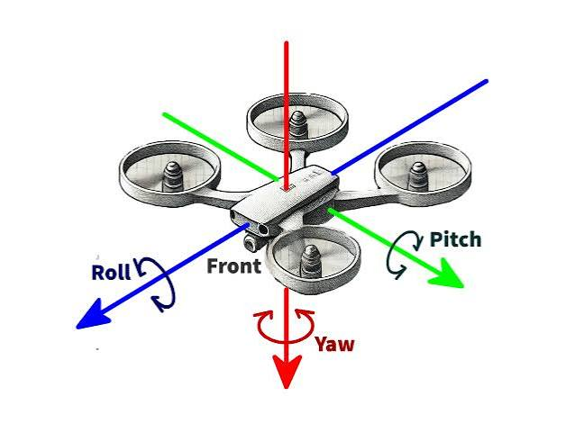
Figura 1 – Principalele mișcări ale unei drone(sursa: [8])

Cele trei comenzi de rotație, ruliu(roll), tangaj(pitch) și girație(yaw) împreună cu comanda de propulsie, trebuie transformate în patru valori individuale, câte una pentru fiecare motor. Această operație este denumită în practică mixare și este implementată astfel:

mix[MOTOR_FRONT_LEFT] = roll - pitch - yaw;
mix[MOTOR_FRONT_RIGHT] = -roll - pitch + yaw;
mix[MOTOR_REAR_LEFT] = roll + pitch + yaw;
mix[MOTOR_REAR_RIGHT] = -roll + pitch - yaw;

Semnele din fiecare coloană rezultă din poziția motorului și din sensul lui de rotație. Pentru înclinarea laterală, motoarele din stânga primesc semnul plus, iar cele din dreapta semnul minus, astfel încât o comandă pozitivă ridică partea stângă. Pentru înclinarea față-spate, motoarele din spate primesc plus. Pentru rotația pe verticală semnele urmează sensul de rotație al elicei: motoarele care se rotesc antiorar primesc plus.

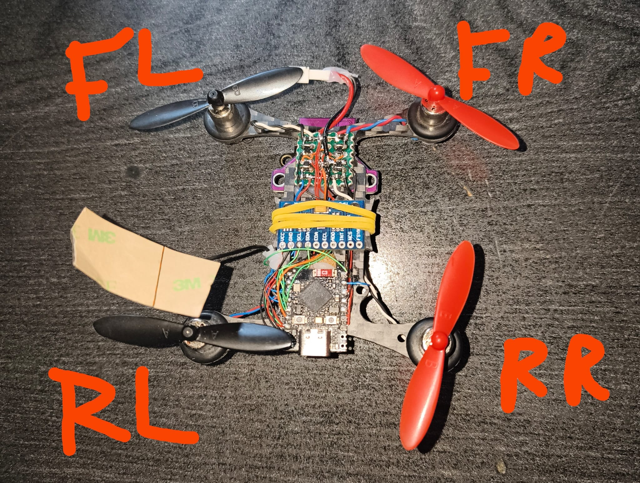
Figura 2 – Poziționarea motoarelor

Subactuarea
Un corp în spațiu are șase grade de libertate: se poate deplasa pe trei axe de translație și pe trei axe de rotație. Drona are însă doar patru comenzi independente, propulsia totală și cele trei momente, roll, pitch și yaw. Se spune că sistemul este subactuat, adică are mai puține comenzi decât grade de libertate.
Consecința este importantă pentru felul în care este organizat programul. Forța produsă de elice este întotdeauna perpendiculară pe corpul dronei, deci, stând dreaptă, drona nu poate produce nicio forță orizontală. Ca să se deplaseze în față, trebuie mai întâi să se încline în față, astfel încât o parte din forța elicelor să acționeze pe orizontală.
Din acest motiv, partea de program care se ocupă de deplasarea orizontală nu comandă direct motoarele, ci calculează un unghi de înclinare, pe care altă parte a programului îl realizează. Această organizare pe niveluri este descrisă în secțiunea 3.3.

Pragul minim al motoarelor
Motoarele folosite sunt motoare de curent continuu cu perii. Acestea sunt comandate folosind semnale de tip PWM (Pulse Width Modulation). Un astfel de motor comandat de nu semnal PWM cu 1% factor de umplere nu se va roti și este posibil ca valoarea factorului de umplere la care motorul începe să se rotească să fie diferită de la motor la motor.

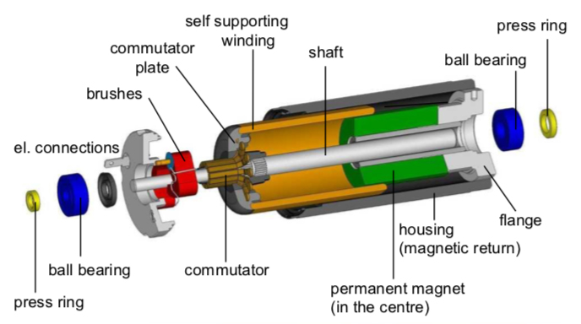
Figura 3 – Motor cu perii de tip coreless(sursa: [9])

Functia de mixare calculeza mai întâi doar contribuția de atitudine, fără propulsia totală, ca un set de valori în jurul lui zero. Aceste valori sunt cu semn: o valoare negativă inseamnă că motorul respectiv trebuie să se rotească mai puțin decât media. Comanda finală a fiecărui motor este suma dintre propulsia totală și diferența corespunzatoare din functia de mixare care poate fi o valoare negativă. Factorul de umplere este limitat la

intervalul 0% -100 % deci o valoare negativă de comandă va rezulta un factor de umplere de 0%, moment în care motorul se oprește, posibil chiar în momentul în care drona ar avea cea mai mare nevoie de corecție. Pentru a evita o astfel de situație, în program este definit un prag minim sub care motoarele nu coboară niciodată cât timp drona este armată.

#define MOTOR_IDLE_THRUST 0.06f

Această valoare reprezintă un factor de umplere de 6% minim la care toate cele patru motoare se rotesc. Această valoare a fost măsurată experimental, detaliile find prezentate în sectiunea de rezultate experimentale.

